متوسطة : الأمير خالد ( القبة ) المستوى: الثالثة متوسط
فرض الفصل الثالث في مادة: العلوم الفيزيائية و التكنولوجيا المدة: ساعة

الاسم واللقب: ....................................................................... القسم:................... الفوج: ....................

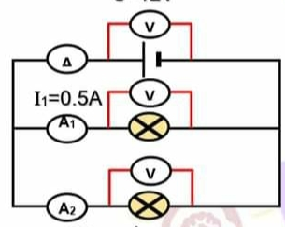
الوضعية 1 :في حصة الأعمال المخبرية , حقق تلاميذ الثالثة متوسط الدارة الكهربائية الموضحة في الوثيقة 1 , بحيث المصباحان غير مثماثلان.
A
- 1. عند غلق القاطعة , يشير مؤشر جهاز الفولطمتر بين طرفي المصباح L₁ إلى التدريجة 40 على سلم 100 باستعمال معيار 10V , أحسب التوتر U₁ بين طرفي المصباح L₁ ؟ .........................................
₁A
..................................................................................................................................................
I₂=0.6A
- ثم استنتج التوتر الكلي U_{t} بين طرفي البطارية والتوترU₂ بين طرفي المصباح L₂ مع التبرير؟ ..................................................
₂A
............................................................................................
الوثيـــــــــــــقة 1

........................................................................
- 3. . إذا علمت أن شدة التيار المار في المصباح L₁ هي 0.5 A = I₁ و شدة التيار المارة في المصباح L₂ هي I₂=0.6A
أحسب الاستطاعة P₁ للمصباح L₁ و P₂ للمصباح L₂ ثم احسب الاستطاعة الكلية P_{t}بطريقتين مختلفتين .
.....................................................................................................................................
..........................................................................................................................................................................................................................................................................
.................

....................................................................................................................
- إذا علمت أن المصباحين يشتغلان لمدة نصف ساعة t = 0.5 h , أحسب الطاقة المستهلكة ₁E و₂ E من طرف المصباح L₁ و L₂ خلال هذه المدة بوحدة الواط ساعي wh, ثم استنتج الطاقة الكلية E_{t} المحولة في الدارة ؟
....................................................................................................................................................................................................................................................................................................................................................................................................................................................................................................................................................

- بين أن الطاقة E محفوظة في هذه الدارة ( وذلك بحساب Eطاقة البطارية ومقارنتها مع الطاقة الكلية E_{t} ) .

الوضعية االثانية : أراد لؤي قياس مقدار فيزيائي لمولد ( الوثيقة 1 )
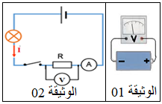
1.ماذا يمثل هذا المقدار و ما رمزه
.............................................................................................
............................................................................................
و كما أراد لؤي قياس قيمة المقاومة الكهربائية لناقلين أوميين مختلفين بطريقتين، حيث الناقل الأومي الأول R₁ ألوان حلقاته واضحة أما الناقل الأمي الثاني R₂ ألوان حلقاته غير واضحة .
اللون | أسود | بني | احمر | برتقالي | أصفر | أخضر | أزرق | بنفسجي | رمادي | أبيض
الرقم | 0 | 1 | 2 | 3 | 4 | 5 | 6 | 7 | 8 | 9

اللون | بني | أحمر | ذهبي | فضي
الدقة | 1% | 2% | 5% | 10%

الوثيقة 2 :شفرة الألوان.

V9
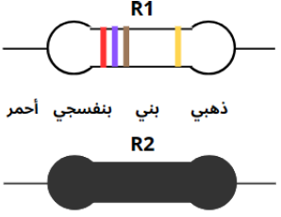
(الوثيقة 03) (الوثيقة 04)
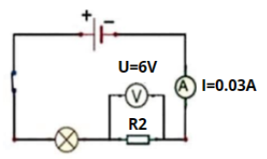

₂R
mA300
V3
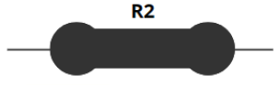

- من (الوثيقة 02) أحسب قيمة الناقل الأومي الأول R₁.
............................................................................................................................
و لغرض التعرف على الناقل الأومي الثاني R₂ قام بربطه في دارة كهربائية، حيث قاس شدة التيار الكهربائي المار فيه والتوتر بين طرفيه ، فأعطى القيم الموضحة في المخطط (الوثيقة 04).
- ما هو دور النواقل الاومية في الدارة الكهربائية ........................................................................................................................................
- باستعمال القيم الموضحة في المخطط (الوثيقة 04)، أحسب قيمة الناقل الأومي الثاني R₂. ثم استنتج لون حلقاتها الثلاث الأولى.
............................................................................................................................................................................................................................................................................................................................................................................................................................................................................................................................................................................................................................................................................................................
- ...........................................:التطبيق العددي والنتيجة والوحدة ...........................:القانون


.........
فضي
.........
.........

